Инструкция по эксплуатации.
Регулятор температуры и влажности
Точность измерения температуры: 0,3 ° C Точность измерения влажности: 3%
Настройка режима контроля температуры:
Настройка нижнего температурного предела: нажмите и удерживайте кнопку ▲, пока на дисплее не начнет мигать значение температуры. Используйте клавиши ▲ ▼, чтобы установить нижний предел значения температуры.
Настройка верхнего предела значения температуры: нажмите и удерживайте кнопку ▼, пока на дисплее не начнет мигать значение температуры. Используйте клавиши ▲ ▼, чтобы установить верхний предел значения температуры.
Настройки режима контроля влажности:
Настройка нижнего предела влажности: нажмите и удерживайте кнопку, пока не начнет мигать значение влажности на дисплее. Установите значение с помощью клавиш ∇ ∆.
Настройка значения верхнего предела влажности: нажмите и удерживайте кнопку ∇ ∆, пока не начнет мигать значение влажности на дисплее, установите значение с помощью клавиш ∇ ∆.
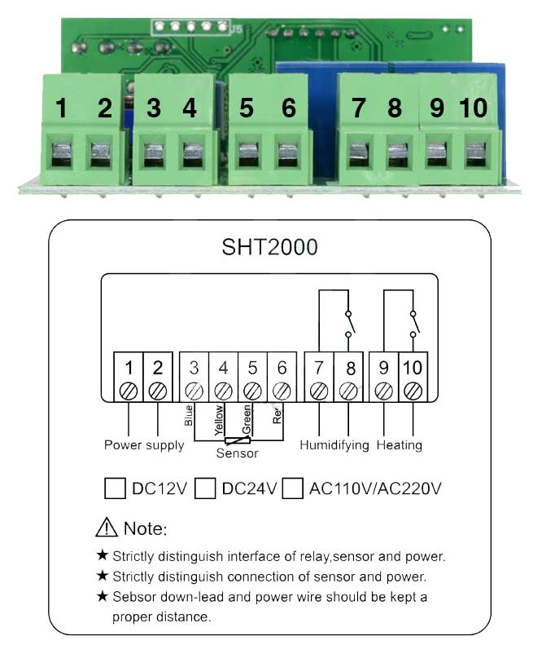
Технические характеристики:
Диапазон температур: -20 ~ 60 °C
Диапазон влажности: 0% ~ 100% RH
Ток: 10A
Частота: 50 ~ 60 Гц
Цвет светодиодного дисплея: Красный + синий
Размеры: 85x75x34 мм

